Муниципальное бюджетное общеобразовательное учреждение «Чулпановская средняя общеобразовательная школа Нурлатского муниципального района РТ »
(МБОУ «Чулпановская СОШ»)
РАССМОТРЕНО |  | УТВЕРЖДАЮ
Педагогическим советом |  | Директор МБОУ «Чулпановская СОШ»
МБОУ «Чулпановская СОШ» |  |  | ___________________А.М. Шаяхметов
протокол от 24.03.2025 № 4 |  | 24.03.2025
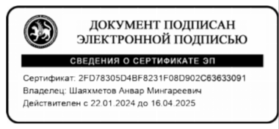

Отчет
о результатах самообследования
муниципального бюджетного общеобразовательного учреждения
«Чулпановская СОШ»
за 2024 год
Аналитическая часть
Общие сведения об образовательной организации
Наименование образовательной организации | Муниципальное бюджетное общеобразовательное учреждение «Чулпановская СОШ Нурлатского муниципального района РТ» (МБОУ «Чулпановская СОШ»)
Руководитель | Шаяхметов Анвар Мингареевич
Адрес организации | 423015 , с. Чулпаново, ул. Центральная, дом 2 А
Телефон, факс | 7(84345) 3-83-17
Адрес электронной почты | chulpanmou@mail.ru
Учредитель | Исполнительный комитет Нурлатского муниципального района
Дата создания | 12 августа 1985 года
Лицензия | № 8924, выдана 21.10.2016
Свидетельство о государственной аккредитации | № 3966, выдано 17.11.2016

Основным видом деятельности МБОУ «Чулпановская СОШ») является реализация общеобразовательных программ:
- основной образовательной программы начального общего образования;
- основной образовательной программы основного общего образования;
- основной образовательной программы среднего общего образования.
Также, школа реализует адаптированную основную общеобразовательную программу основного общего образования обучающихся с ЗПР (вариант 7.2) дополнительные общеразвивающие программы.
Школа расположена в селе Чулпаново. Большинство семей обучающихся проживает в частных домах: 81 процент − рядом со школой, 19 процентов – в близлежащих деревнях.
Система управления организацией
Управление осуществляется на принципах единоначалия и самоуправления.
Таблица 1. Органы управления, действующие в МБОУ «Чулпановская СОШ»
Наименование органа | Функции
Директор | Контролирует работу и обеспечивает эффективное взаимодействие структурных подразделений организации, утверждает штатное расписание, отчетные документы организации, осуществляет общее руководство школой
Педагогический совет | Осуществляет текущее руководство образовательной деятельностью школы, в том числе рассматривает вопросы:  - развития образовательных услуг;  - регламентации образовательных отношений;  - разработки образовательных программ;  - выбора учебников, учебных пособий, средств обучения и воспитания;  - материально-технического обеспечения образовательного процесса;  - аттестации, повышения квалификации педагогических работников;  - координации деятельности методических объединений
Общее собрание работников | Реализует право работников участвовать в управлении образовательной организацией, в том числе:  - участвовать в разработке и принятии коллективного договора, Правил трудового распорядка, изменений и дополнений к ним;  - принимать локальные акты, которые регламентируют деятельность образовательной организации и связаны с правами и обязанностями работников;  - разрешать конфликтные ситуации между работниками и администрацией образовательной организации;  - вносить предложения по корректировке плана мероприятий организации, совершенствованию ее работы и развитию материальной базы
Для осуществления учебно-методической работы в МБОУ «Чулпановская СОШ» создано пять предметных методических объединения:
-Начального общего образования;
-Естественно-научного цикла (биология, география, химия, история, обществознание)
-Физико - математических наук; (математика, информатика, физика)
-Гуманитарных наук; (русский язык, литература, родной язык, английский язык)
-Спортивно-эстетического цикла (физическая культура, ОБЗР, технология, ИЗО, музыка)
Оценка образовательной деятельности
Образовательная деятельность организуется в соответствии:
- с Федеральным законом от 29.12.2012 № 273-ФЗ «Об образовании в Российской Федерации»;
- приказом Минпросвещения России от 22.03.2021 № 115 «Об утверждении Порядка организации и осуществления образовательной деятельности по основным общеобразовательным программам – образовательным программам начального общего, основного общего и среднего общего образования»;
- приказом Минпросвещения России от 18.05.2023 № 372 «Об утверждении федеральной образовательной программы начального общего образования» (далее – ФОП НОО);
- приказом Минпросвещения России от 18.05.2023 № 370 «Об утверждении федеральной образовательной программы основного общего образования» (далее – ФОП ООО);
- приказом Минпросвещения России от 18.05.2023 № 371 «Об утверждении федеральной образовательной программы среднего общего образования» (далее – ФОП СОО);
- приказом Минпросвещения России от 31.05.2021 № 286 «Об утверждении федерального государственного образовательного стандарта начального общего образования»;
- приказом Минпросвещения России от 31.05.2021 № 287 «Об утверждении федерального государственного образовательного стандарта основного общего образования»;
- приказом Минобрнауки от 17.05.2012 № 413 «Об утверждении федерального государственного образовательного стандарта среднего общего образования»;
- СП 2.4.3648-20 «Санитарно-эпидемиологические требования к организациям воспитания и обучения, отдыха и оздоровления детей и молодежи»;
- СанПиН 1.2.3685-21 «Гигиенические нормативы и требования к обеспечению безопасности и (или) безвредности для человека факторов среды обитания» (действуют с 01.03.2021);
- основными образовательными программами по уровням образования, включая рабочие программы воспитания, учебные планы, планы внеурочной деятельности, календарные учебные графики, календарные планы воспитательной работы;
- расписанием занятий.
Учебные планы 1–4-х классов ориентированы на четырехлетний нормативный срок освоения основной образовательной программы начального общего образования (реализация обновленного ФГОС НОО и ФОП НОО), 5-7х и 8–9-х классов – на пятилетний нормативный срок освоения основной образовательной программы основного общего образования (реализация ФГОС ООО и ФОП ООО), 10–11-х классов – на двухлетний нормативный срок освоения образовательной программы среднего общего образования (ФГОС СОО и ФОП СОО).
Форма обучения: очная.
Язык обучения: русский.
Таблица 2. Общая численность обучающихся, осваивающих образовательные программы в 2024 году
Название образовательной программы | Численность обучающихся
Основная образовательная программа начального общего образования по ФГОС начального общего образования, утвержденному приказом Минпросвещения России от 31.05.2021 № 286 | 25
Основная образовательная программа основного общего образования по ФГОС основного общего образования, утвержденному приказом Минпросвещения России от 31.05.2021 № 287 | 39
Основная образовательная программа среднего общего образования по ФГОС среднего общего образования, утвержденному приказом Минобрнауки от 17.05.2012 № 413 | 8
Всего в 2024 году в образовательной организации получали образование 72 обучающихся.
Школа реализует следующие образовательные программы:
- основная образовательная программа начального общего образования по ФГОС начального общего образования, утвержденному приказом Минпросвещения России от 31.05.2021 № 286;
- основная образовательная программа основного общего образования по ФГОС основного общего образования, утвержденному приказом Минпросвещения России от 31.05.2021 № 287;
- основная образовательная программа среднего общего образования по ФГОС среднего общего образования, утвержденному приказом Минобрнауки от 17.05.2012 № 413;
- адаптированная основная общеобразовательная программа основного общего образования обучающихся с тяжелыми нарушениями речи (вариант 7.2);
- дополнительные общеразвивающие программы.
Реализация ФГОС и ФОП
С 1 сентября 2024 года школа реализует 3 основные общеобразовательные программы, разработанные в соответствии с ФОП уровня образования:
- для 1–4-х классов – ООП НОО, разработанную в соответствии с ФГОС НОО, утвержденным приказом Минпросвещения России от 31.05.2021 № 286 и ФОП НОО, утвержденной приказа Минпросвещения России от 18.05.2023 № 372;
- для 5–9-х классов – ООП ООО, разработанную в соответствии с ФГОС ООО, утвержденным приказом Минпросвещения России от 31.05.2021 № 287 и ФОП ООО, утвержденной приказом Минпросвещения России от 18.05.2023 № 370;
- для 10–11-х классов – ООП СОО, разработанную в соответствии с ФГОС СОО, утвержденным приказом Минобрнауки России от 17.05.2012 № 413 и ФОП СОО, утвержденной приказом Минпросвещения России от 18.05.2023 № 371.
С 1 сентября 2024 года МБОУ «Чулпановская СОШ» приступила к реализации ООП всех уровней образования с учетом поправок во ФГОС и ФОП. На педсовете 28.08.2024 были утверждены новые редакции ООП уровней образования по новым требованиям ФГОС и ФОП.
В ООП ООО и СОО актуализировали содержание федеральных рабочих программ по литературе и географии из-за изменившейся геополитической обстановки. Так, в ФРП по литературе скорректировали список литературных произведений, которые должны изучить школьники.
В ООП всех уровней в программах по физкультуре расширили количество модулей по отдельным видам спорта. В ООП НОО и ООО включили модули по дзюдо, биатлону и городошному спорту. На уровнях ООО и СОО программу по физкультуре дополнили модулем «Компьютерный спорт».
В ООП НОО и ООО включили рабочие программы учебного предмета «Труд (технология)» (приказ Минпросвещения от 19.03.2024 № 171). В ООП ООО и СОО — ввели предметные результаты освоения нового предмета «Основы безопасности и защиты Родины». Рабочие программы по ОБЖ заменили рабочими программами по новому учебному предмету «Основы безопасности и защиты Родины» (приказ Минпросвещения от 01.02.2024 № 62).
Привели учебные планы ООП всех уровней в соответствие с ФГОС и ФОП. В ООП ООО и СОО — разделили физкультуру и ОБЗР на две предметные области, в ООП НОО и ООО — указали в предметной области «Технология» учебный предмет «Труд (технология)».

Внедрение новых учебных предметов
С 1 сентября 2024 года МБОУ «Чулпановская СОШ» внедряет в образовательный процесс новые учебные предметы «Труд (технология)» и «Основы безопасности и защиты Родины».
С целью внедрения новых предметов разработаны дорожные карты:
- дорожная карта по введению предмета «Труд (технология)»;
- дорожная карта по введению предмета «Основы безопасности и защиты Родины».
В соответствии с дорожными картами в 2024 году провели мероприятия по внедрению новых предметов: актуализировали ООП, организовали подготовку педагогов, информационное сопровождение и создали условия для реализации программ.
Преподавание учебных предметов «Труд (технология)» и «Основы безопасности и защиты Родины» ведется с непосредственным применением федеральных рабочих программ.
Образовательный процесс по предмету «Труд «Технология» организован с учетом требований ФГОС, ФОП, СП 2.4.3648-20, СанПиН 1.2.3685-21 и Концепции преподавания предметной области «Технология». Все педагоги реализуют в полном объеме практическую часть инвариантных модулей. При отсутствии возможности выполнять практические работы, учителя организуют изучение всего объема теоретического материала модуля.
Образовательный процесс по предмету «Основы безопасности и защиты Родины» организован с учетом требований ФГОС, ФОП, СП 2.4.3648-20, СанПиН 1.2.3685-21.

Профили обучения
В 2023/24 году обучающиеся 10-го класса выбрали универсальный профиль. В 2024 году с учетом запросов обучающихся на основании анкетирования открыт социально-экономический профиль. Таким образом, в 2024/25 учебном году в полной мере реализуются ФГОС СОО и профильное обучение для обучающихся 10-х и 11-х классов. Перечень профилей и предметов на углубленном уровне – в таблице.
Таблица 3. Профили и предметы на углубленном уровне
Профиль | Профильные предметы | Количество учащихся, обучающихся по профилю в 2023/24 учебном году | Количество учащихся, обучающихся по профилю в 2024/25 учебном году
Социально-экономический | Математика. Обществознание |  | 4
Универсальный | Математика. Биология | 4
Обучающиеся с ограниченными возможностями здоровья
Категории обучающихся с ограниченными возможностями здоровья, которые обучаются на домашнем обучении:
- с ЗПР – 1 (1,4%).
Школа реализует следующие АООП:
- адаптированная основная общеобразовательная программа основного общего образования обучающихся с ЗПР (вариант 7.2).
АООП разработана в соответствии с ФГОС ООО ОВЗ и ФАОП ООО, обучение .
Внеурочная деятельность
Организация внеурочной деятельности соответствует требованиям ФГОС уровней общего образования. Структура рабочих программ внеурочной деятельности соответствует требованиям стандартов к структуре рабочих программ внеурочной деятельности.
Все рабочие программы имеют аннотации и размещены на официальном сайте Школы.
Формы организации внеурочной деятельности включают: кружки, секции, летний лагерь.
В планах внеурочной деятельности всех уровней образования выделено направление – еженедельные информационно-просветительские занятия патриотической, нравственной и экологической направленности «Разговоры о важном». Внеурочные занятия «Разговоры о важном» были включены в планы внеурочной деятельности всех уровней образования в объеме 34 часов в учебный год.
Содержание занятий «Разговоры о важном» отражает основные традиционные российские ценности: историческая память, преемственность поколений, патриотизм, доброта и добрые дела, семья и традиционные семейные ценности, культура России, наука на службе Родине, образование и его важность в жизни человека и страны, труд и профессиональная социализация, экологическая и информационная культура, здоровье и ЗОЖ.
Основой для подготовки к занятиям являются Методические рекомендации Института содержания и методов обучения.
Внеурочные занятия в классах проходят каждый понедельник. Тематика «Разговоров о важном» синхронизирована с темами активностей РДДМ «Движение первых» и «Орлята России».
Каждая общешкольная линейка по понедельникам начинается поднятием Государственного флага Российской Федерации, Государственного флага Республики Татарстан, слушанием (исполнением) Государственного гимна Российской Федерации, Государственного гимна Республики Татарстан.
В 2024 году в планы внеурочной деятельности ООП НОО включено профориентационное внеурочное занятие «Орлята России», занятия проводятся в 1- 4 классах по 1 часу в неделю. В планы внеурочной деятельности ООП ООО и СОО включено профориентационное внеурочное занятие «Россия – мои горизонты». Занятия проводятся в 6–11-х классах по 1 часу в неделю.
Вывод. Планы внеурочной деятельности НОО, ООО и СОО выполнены в полном объеме.
Воспитательная работа
Воспитательная работа в 2024 году осуществлялась в соответствии с рабочими программами воспитания, которые были разработаны для каждого уровня и включены в соответствующие ООП.
Воспитательная работа по рабочим программам воспитания осуществляется по следующим модулям:
- инвариантные – «Классное руководство», «Урочная деятельность»; «Школьный урок», «Внеурочная деятельность»; «Взаимодействие с родителями» (по ФГОС-2021); «Самоуправление», «Профориентация».
- вариативные - «Детские общественные объединения», «Ключевые общешкольные дела»
Воспитательные события в школе проводятся в соответствии с календарными планами воспитательной работы НОО, ООО и СОО. Они конкретизируют воспитательную работу модулей рабочей программы воспитания по уровням образования. Виды и формы организации совместной воспитательной деятельности педагогов, школьников и их родителей разнообразны:
- коллективные школьные дела;
- акции;
- мастер – классы

Анализ планов воспитательной работы 1–11-х классов показал следующие результаты:
- планы воспитательной работы составлены с учетом возрастных особенностей обучающихся;
- в планах воспитательной работы предусмотрены различные виды и формы организации воспитательной работы по гражданско-патриотическому воспитанию, которые направлены на всестороннее развитие личности обучающегося и расширение его кругозора;
Посещенные классные мероприятия показывают, что в основном классные руководители проводят классные мероприятия на достаточно высоком уровне.
Реализация плана к Году семьи
В соответствии с Указом Президента РФ от 22.11.2023 № 875 «О проведении в Российской Федерации Года семьи», Планом основных мероприятий по проведению в Российской Федерации года семьи, утвержденным Правительством РФ 26.12.2023 № 21515-П45-ТГ, в МБОУ «Чулпановская СОШ» в период с 15.01.2024 по 29.12.2024 проведены следующие мероприятия:
1. Образован организационный комитет по проведению в МБОУ «Чулпановская СОШ» в 2024 году мероприятий в честь Года семьи в следующем составе:
Председатель: | -директор МБОУ «Чулпановская СОШ» Шаяхметов А.М.
Члены: | -заместитель директора по ВР Ситдикова Л.Г.;  -заместитель директора по УР Шайхутдинова Ф.С..;  -советник директора по воспитанию Гарифуллина Г.Т.;  -председатель совета родителей Хакимова А.С.. (по согласованию).
2. Утвержден план основных мероприятий МБОУ «Чулпановская СОШ», посвященных Году семьи. В план включены мероприятия по трем направлениям:
- организационные мероприятия;
- мероприятия, направленные на популяризацию сохранения традиционных семейных ценностей среди детей и молодежи;
- мероприятия по повышению компетентности родителей в вопросах семейного воспитания, оказанию помощи семьям и детям.
3. В рамках плана основных мероприятий в период с 15.01.2024 по 27.12.2024 проведены следующие школьные мероприятия:
Мероприятие | Сроки | Ответственный
Общешкольная линейка, посвященная открытию Года семьи | 24.01.2024 | Советник директора по воспитательной работе Гарифуллина Г.Т.
Конкурс сочинений «Я и моя семья – вместе в будущее», «История моей семьи» | январь | Руководитель ШМО учителей русского языка и литературы Хафизуллина Ф.А.
Книжная выставка «Все начинается с семьи» | февраль | Библиотекарь Самигуллина Ф.Х.
Фоточеллендж «Загляните в семейный альбом» | март | Советник директора по воспитательной работе Гарифуллина Г.Т.
Классный час «Здоровая семья-залог счастливого будущего» | апрель | Классные руководители
Акция «Читающая семья» | май | Библиотекарь Самигуллина Ф.Х., классные руководители
Конкурс рисунков «Я и моя семья» | сентябрь | Учителя ИЗО
Семейный спортивный праздник «Папа, мама, я – спортивная семья» | октябрь | Учитель физкультуры, классные руководители
Мероприятия ко Дню Отца | октябрь | Зам. директора по воспитанию, советник директора по воспитанию, классные руководители
Мероприятия, посвященные ДНЮ МАТЕРИ | ноябрь | Зам. директора по воспитанию, советник директора по воспитанию, классные руководители
Цикл новогодних мероприятий «Новый год – семейный праздник» | декабрь | Зам. директора по воспитанию, советник директора по воспитанию, классные руководители
Классные часы, беседы на тему «Семья. Семейные ценности» | В течение года | Классные руководители,
Проведение родительских собраний, консультаций по вопросам защиты, сохранения и укрепления семьи» | В течение года | администрация школы, педагоги
Цикл внеурочных занятий «Разговоры о важном». Темы, посвященные семье, семейным ценностям и традициям | В течение года | Классные руководители
Всего в 2024 году охвачены мероприятиями к Году семьи 100 процентов обучающихся школы и 80 процентов семей обучающихся.
4. В течение года обучающиеся и родители приняли участие в наиболее значимых федеральных, региональных и муниципальных мероприятиях:
Было проведено анкетирование с целью исследования семейных ценностей, нравственных позиций современных школьников в отношении к семье. По результатам анкетирования обучающихся можно следующие выводы:
- для 98% опрошенных на первом месте семья;
- почти все старшеклассники считают, что залогом счастливой семейной жизни могут быть только браки, заключенные по любви;

Организация профориентации
В 2024 году профориентация школьников в МБОУ «Чулпановская СОШ» проводилась через внедрение Единой модели профориентации и реализацию профминимума.
Во втором полугодии 2023/24 учебного года профориентация школьников проводилась в соответствии с Методическими рекомендациями и Порядком реализации профориентационного минимума в 2023/24 учебном году. В первом полугодии 2024/25 учебного года – в соответствии с методическими рекомендациями по реализации Единой модели профориентации школьников в 2024/25 учебном году (письмо от 23.08.2024 № АЗ-1705/05).
В 2024 году профориентационный минимум для обучающихся 6–11-х классов школа реализовывала на базовом уровне. План мероприятий включал все необходимые мероприятия, предусмотренные для базового уровня.
Для реализации программы базового уровня и для участия обучающихся 6–11-х классов в профориентационной деятельности в школе были созданы следующие организационные и методические условия:
- назначен ответственный по профориентации – заместитель директора по воспитательной работе Ситдикова Л.Г.

- определены ответственные специалисты по организации профориентационной работы – классные руководители 6–11-х классов.
- специалисты по организации профориентационной работы прошли инструктаж по организации и проведению профориентационной работы объемом 6 академических часов;
- сформированы учебные группы для участия в профориентационных мероприятиях из числа обучающихся 6–11-х классов;
- разработан план профориентационной работы с учетом возрастных и индивидуальных особенностей обучающихся.
Мероприятиями для реализации профориентационного минимума охвачены 100 процентов обучающихся 6–11-х классов.
Профилактика радикальных проявлений
В соответствии с комплексным планом противодействия идеологии терроризма на период с 2024 по 2028 год, который утвердил Президент (план Президента от 30.12.2023 № Пр-2610), был разработан организационный план профилактической деятельности по противодействию экстремизму и терроризму.
В соответствии с организационным планом в 2024 году были проведены следующие мероприятия.
Реализация организационных мероприятий:
- сформированы подборки методического материала по мероприятиям профилактики и предупреждения экстремистских проявлений среди обучающихся школы;
- разработаны памятки для родителей и обучающихся по повышению информационной грамотности по вопросам современных религиозных течений;
- регулярно обновляются информационные наглядные материалы антиэкстремистской направленности на информационном стенде и официальном сайте школы;
- постоянно действует сбор обращений о фактах экстремизма среди участников образовательных отношений;
- регулярно проводится проверка библиотечного фонда школы на наличие материалов, входящих в федеральный список экстремистских материалов (ФСЭМ);
Проведение профилактической работы с обучающимися:
- постоянно ведется мониторинг в целях своевременного выявления и недопущения распространения экстремистской идеологии среди обучающихся, склонных: к непосещению занятий, уклонению от учебы, прогулам, грубости с педагогами и сверстниками, отсутствию дисциплины, участию в неформальных молодежных группировках; совершению правонарушений, преступлений, и детей, находящихся без контроля родителей;
- проведена диагностика обучающихся с целью исследования личностных свойств толерантности и уровня внушаемости;
- проведены мероприятия, посвященные Дню солидарности в борьбе с терроризмом, классные часы по толерантному воспитанию, месячник по профилактике вредных привычек и асоциального поведения;
- регулярно проводится индивидуальная работа с учениками, находящимися в социально-опасном положении по недопущению правонарушений и антиобщественных действий или минимизации рисков возникновения опасности для их жизни и здоровья;
- регулярно проводится индивидуальная работа с учениками по разрешению конфликтных ситуаций в случае их возникновения;
- проводятся встречи школьников с представителями правоохранительных органов с целью разъяснения российского законодательства по противодействию экстремистской и террористической деятельности;

Работа с родителями (законными представителями) обучающихся:
- проведены классные родительские собрания «Проблемы воспитания духовно-нравственных ценностей в семье»; «Вербовка подростков в экстремистские организации. Как не допустить беды»;
- проведено общешкольное родительское собрание с приглашением представителей правоохранительных органов «Организация занятости ребенка во внеучебной деятельности с целью недопущения их участия в несанкционированных акциях»;
- регулярно проводятся индивидуальных консультаций по обсуждению вопросов, связанных с противодействием экстремизму (при необходимости);
Классные руководители включили в планы воспитательной работы мероприятия по профилактике радикализации. Степень реализации планов ВР классных руководителей в части мероприятий по профилактике радикализации и противодействию терроризму и экстремизму:
- на уровне НОО – 100 процентов;
- на уровне ООО – 100 процентов;
- на уровне СОО – 100 процентов.
По результатам собеседований с педагогами, их тестирования с целью исследования навыков профилактической работы по противодействию радикальным идеологиям установлено, что доля педагогов, квалификация которых соответствует поставленным задачам профилактической работы, в конце 2024 года составляет 52 процента, что на 6 процентов выше аналогичного показателя на начало года. Отмечается положительная динамика доли педагогов, квалификация которых соответствует поставленным задачам профилактической работы в сравнении с предыдущим периодом
С целью выявления учеников группы риска, имеющих предрасположенность к деструктивным поступкам, в первом полугодии 2024/25 учебного года в школе проведены следующие мероприятия:
- мониторинг социальных сетей школьников;
- психолого-диагностические исследования обучающихся 5–11-х классов и отдельных групп обучающихся;
- социологические исследования обучающихся 5–11-х классов и отдельных групп обучающихся;
В ходе проведенных мероприятий установлено следующее:
- выявлено обучающихся группы риска, имеющих предрасположенность к деструктивным поступкам: на уровне НОО – 0; на уровне ООО – .на уровне СОО – 0;
- поставлено на учет обучающихся группы риска, имеющих предрасположенность к деструктивным поступкам - 0
- зафиксировано случаев буллинга в школе – 0;
- зафиксировано случаев проявления деструктивного поведения школьниками – 0;

Работа школы по выявлению учеников группы риска, имеющих предрасположенность к деструктивным поступкам, и их сопровождению ведется в школе на регулярной основе. К ее положительным результатам можно отнести отсутствие в школе случаев проявления деструктивного поведения учеников и случаев буллинга.
С 2023 -24 учебного года в школе действует первичная ячейка РДДМ «Движение первых» (приказ от 15.03.2023). В состав ячейки вошли 45 обучающихся 5-11-х классов. Ответственным за работу первичного школьного отделения РДДМ назначен педагог – организатор Ахмадуллин Г. Р. Деятельность первичного отделения осуществляется в рамках вариативного модуля рабочей программы воспитания «Детские общественные объединения». Конкретные воспитательные события, дела и мероприятия отделения конкретизированы в календарном плане воспитательной работы.
В 2024 году в члены первичной ячейки включились во Всероссийские проекты РДДМ «На связи с природой», «Хранители истории».
Эффективность воспитательной работы школы в 2024 году оценивалась по результатам анкетирования обучающихся и их родителей, анкетирования педагогов, а также по результатам оценки личностных результатов школьников в динамике (по сравнению с предыдущим периодом). На основании этих данных можно сделать вывод об удовлетворительном уровне организации воспитательной работы школы в 2024 году.
Деятельность педагогического коллектива по воспитанию осуществляется в соответствии с поставленными целью и задачами на удовлетворительном уровне. Все запланированные мероприятия реализованы в полном объеме.
Дополнительное образование
Охват дополнительным образованием в школе в 2024 году составил 100 %.
Во втором полугодии 2023/24 учебного года школа реализовывала 9 дополнительных общеразвивающих программ по пяти направленностям:
- художественная ( «Умелые руки», «Театр и дети»);
- физкультурно-спортивная («Баскетбол», «Шахматы»)
- социально-педагогическая («ЮИД», «SMS – дети», «Юнармия»)
- естественно-научное («Зеленый патруль»);
- техническая («Занимательная робототехника»).
В первом полугодии 2024/25 учебного года так же реализовывала 9 дополнительных общеразвивающих программ по пяти направленностям:
- художественная ( «Умелые руки», «Театр и дети»);
- физкультурно-спортивная («Баскетбол», «Шахматы»)
- социально-педагогическая («ЮИД», «SMS – дети», «Юнармия»)
- естественно-научное («Зеленый патруль»);
- техническая («Занимательная робототехника»).
Во втором полугодии 2023/24 учебного года по программам технической и естественно-научной направленности занимались 40 процентов обучающихся, осваивающих дополнительные образовательные программы. В первом полугодии 2024/25 учебного года доля обучающихся, осваивающих дополнительные общеразвивающие программы технической и естественно-научной направленности, выросла на 15 процентов и составила 55 процентов. Это говорит о росте интереса обучающихся к освоению программ технической и естественно-научной направленности и необходимости
С 1 сентября 2024 года в рамках дополнительного образования организован школьный спортивный клуб «Олимпиец». В рамках клуба реализуются программы дополнительного образования:
- волейбол
- баскетбол
- борьба на поясах
- общая физическая подготовка
- подвижные игры – начальные классы
- ЮИД
В объединениях клуба в первом полугодии занято обучающихся (70% обучающихся школы).
Для успешной реализации проекта имеется необходимая материально-техническая база:
- спортивный зал, использующийся для проведения спортивных соревнований с участием школьников;
- мини-футбольное поле;
- хоккейная коробка
- музыкальная аппаратура для проведения мероприятий и организации общешкольных мероприятий (усилители звука, колонки, музыкальный центр, микрофоны);
- коллекция фонограмм и аудиозаписей для проведения воспитательных мероприятий.
В первом полугодии 2024/25 учебного года в рамках клуба проведены следующие спортивные мероприятия:
№ п/п | Мероприятие | Дата проведения | Количество участников
1 | Всероссийский день бега »Кросс Татарстана  муниципальный этап | 21.09.2024  12:00 | Обучающиеся 3, 5, 7 классов, 3 человека
2 | «Веселые старты», школьный этап | 12.10.2024 | Учащиеся начальных классов , 25 человек
3 | Эстафета «Отцы и дети»  (муниципальный этап) | 19.10.24 | Семья Гилязевых, 2 человека
4 | Эстафета «Отцы и дети»  республиканский этап | 02.11.2024 | Семья Гилязевых, 2 человека
5 | Всероссийский чемпионат школьной баскетбольной лиги «КЭС-БАСКЕТ» сезон 2024-2025 | ноябрь | Обучающиеся 8–11-х классов, человек
6 | Зональный этап Всероссийского чемпионата школьной баскетбольной лиги «КЭС-БАСКЕТ» сезон 2024-2025 | декабрь | Обучающиеся 8–11-х классов, человек
Вывод: программы дополнительного образования выполнены в полном объеме, повысился охват дополнительным образованием по сравнению с 2023 годом на 3 процента. Исходя из результатов анкетирования обучающихся и их родителей, качество дополнительного образования существенно повысилось.
Организация учебного процесса
Организация учебного процесса в МБОУ «Чулпановская СОШ» регламентируется режимом занятий, учебным планом, календарным учебным графиком, расписанием занятий, локальными нормативными актами Школы.
Начало учебного года – 1 сентября, окончание – 26 мая.
Продолжительность учебного года: 1-е классы – 33 недели, 2–8-е классы – 34 недели, 9-е и 11-е классы – по окончании ГИА.
Продолжительность уроков – 45 минут.
Образовательная деятельность в школе осуществляется по пятидневной учебной неделе для 1-х классов, по шестидневной учебной неделе — для 2–11-х классов. Занятия проводятся в одну смену.
Таблица 4. Режим образовательной деятельности
Классы | Количество смен | Продолжительность урока (минут) | Количество учебных дней в неделю | Количество учебных недель в году
1 | 1 | Ступенчатый режим:  - 35 минут (сентябрь–декабрь);  - 40 минут (январь–май) | 5 | 33
2–11 | 1 | 45 | 6 | 34
Начало учебных занятий – 8 ч 30 мин.
Организация электронного обучения, применение ЭОР, ЭСО и дистанционных технологий
Для организации образовательного процесса с применением электронного обучения, дистанционных образовательных технологий школа использует средства обучения, цифровой образовательный контент и дистанционные образовательные технологии, предусмотренные ФГИС «Моя школа» (myschool.edu.ru).
Электронное обучение с применением ДОТ в школе проходит организованно. 100 % учителей освоили ФГИС «Моя школа», активно ее используют:
- применяют образовательный контент на уроках;
- используют для организации проектной деятельности.
В течение 2024 года проводился мониторинг применения ЭОР. В течение всего периода контролировалось, чтобы учителя использовали на уроках ЭОР из действующего перечня. В связи с этим проводились следующие мероприятия:
- регулярная ревизия рабочих программ на предмет соответствия ЭОР , указанных в тематическом планировании, федеральному перечню;
- посещение уроков с целью контроля применения ЭОР.
Во втором полугодии 2023/24 учебного года педагоги применяли ЭОР из перечня, утвержденного приказом Минпросвещения от 04.10.2023 № 738. С 1 сентября 2024 года обновили программы и включили ЭОР из перечня, утвержденного приказом Минпросвещения от 18.07.2024 № 499.
Приказом от 02.09.2024 № 25 «Об ограничении использования мобильных устройств» установлен запрет на использование средств подвижной радиотелефонной связи во время учебных занятий. Требование выполняют 100 % педагогов.
Содержание и качество подготовки обучающихся
Проведен анализ успеваемости и качества знаний по итогам 2023/24 учебного года. Статистические данные свидетельствуют об успешном освоении обучающимися основных образовательных программ.
Таблица 5. Статистика показателей за 2023/24 год
№ п/п | Параметры статистики | 2023/24 учебный год
1 | Количество детей, обучавшихся на конец учебного года (для 2023/24), в том числе: | 76
1 | – начальная школа | 26
1 | – основная школа | 42
1 | – средняя школа | 8
2 | Количество обучающихся, оставленных на повторное обучение: | 0
2 | – начальная школа | 0
2 | – основная школа | 0
2 | – средняя школа | 0
3 | Не получили аттестата: | 0
3 | – об основном общем образовании | 0
3 | – о среднем общем образовании | 0
4 | Окончили Школу с аттестатом особого образца: | 0
4 | – в основной школе | 0
4 | – в средней школе | 0
Приведенная статистика показывает, что положительная динамика успешного освоения основных образовательных программ сохраняется, но при этом снижается количество обучающихся Школы.
Краткий анализ динамики результатов успеваемости и качества знаний
Результаты освоения ООП по уровням образования представлены в таблицах 6-7.
Таблица 6. Результаты освоения учащимися программы начального общего образования по показателю «успеваемость» в 2024 году
Классы | Всего учащихся | Из них успевают |  | Окончили год |  |  |  | Не успевают |  |  |  | Переведены условно
Классы | Всего учащихся |  |  | Всего |  |  |  |  |  |  |  | Из них н/а
Классы | Всего учащихся | Количество | % | с отметками «4» и «5» | % | с отметками «5» | % | Количество | % | Количество | % | Количество | %
2 | 4 | 4 | 100 | 2 | 50 | 1 | 25 | 0 | 0 | 0 | 0 | 0 | 0
3 | 6 | 6 | 100 | 4 | 67 | 0 | 0 | 0 | 0 | 0 | 0 | 0 | 0
4 | 9 | 9 | 100 | 5 | 56 | 1 | 11 | 0 | 0 | 0 | 0 | 0 | 0
Итого | 19 | 19 | 100 | 13 | 68 | 55 | 20 | 0 | 0 | 0 | 0 | 0 | 0
Таблица 7. Результаты освоения учащимися программы основного общего образования по показателю «успеваемость» в 2024 году
Классы | Всего учащихся | Из них успевают |  | Окончили год |  |  |  | Не успевают |  |  |  | Переведены условно
Классы | Всего учащихся |  |  | Всего |  |  |  |  |  |  |  | Из них н/а
Классы | Всего учащихся | Количество | % | с отметками «4» и «5» | % | с отметками «5» | % | Количество | % | Количество | % | Количество | %
5 | 6 | 6 | 100 | 3 | 50 | 0 | 0 | 0 | 0 | 0 | 0 | 0 | 0
6 | 12 | 12 | 100 | 5 | 42 | 2 | 17 | 0 | 0 | 0 | 0 | 0 | 0
7 | 7 | 7 | 100 | 4 | 57 | 0 | 0 | 0 | 0 | 0 | 0 | 0 | 0
8 | 8 | 8 | 100 | 3 | 38 | 0 | 0 | 0 | 0 | 0 | 0 | 0 | 0
9 | 9 | 9 | 100 | 3 | 33 | 0 | 0 | 0 | 0 | 0 | 0 | 0 | 0
Итого | 42 | 42 | 100 | 18 | 43 | 2 | 5 | 0 | 0 | 0 | 0 | 0 | 0
Таблица 8. Результаты освоения учащимися программы среднего общего образования по показателю «успеваемость» в 2024 году
Классы | Всего учащихся | Из них успевают |  | Окончили год |  |  |  | Не успевают |  |  |  | Переведены условно
Классы | Всего учащихся |  |  | Всего |  |  |  |  |  |  |  | Из них н/а
Классы | Всего учащихся | Количество | % | с отметками «4» и «5» | % | с отметками «5» | % | Количество | % | Количество | % | Количество | %
10 | 4 | 4 | 100 | 2 | 50 | 0 | 0 | 0 | 0 | 0 | 0 | 0 | 0
11 | 4 | 4 | 100 | 2 | 50 | 0 | 0 | 0 | 0 | 0 | 0 | 0 | 0
Итого | 8 | 8 | 100 | 4 | 50 | 0 | 0 | 0 | 0 | 0 | 0 | 0 | 0
Результаты ГИА-2024
В 2024 году ГИА прошла в обычном формате в соответствии с новыми Порядками ГИА-9 и ГИА-11. Девятиклассники сдавали ОГЭ по русскому языку и математике, а также по двум предметам на выбор. Одиннадцатиклассники сдавали ЕГЭ по двум обязательным предметам – русскому языку и математике – и при желании по предметам по выбору.
В 2024 году ГИА-11 проходила по новому Порядку ГИА (приказ Минпросвещения, Рособрнадзора от 04.04.2023 № 233/552). В 2024 году по поручению Президента в Порядок ГИА-11 внесли дополнение, которое позволяет выпускникам пересдать ЕГЭ, чтобы улучшить результат (приказ Минпросвещения, Рособрнадзора от 12.04.2024 № 243/802). Теперь в основном периоде помимо резервных сроков закрепили дополнительные дни (п. 47 Порядка ГИА-11).
Таблица 9. Общая численность выпускников 2023/24 учебного года
Параметр | 9-е классы | 11-е классы
Общее количество выпускников | 9 | 4
Количество обучающихся на семейном образовании | 0 | 0
Количество обучающихся с ОВЗ | 0 | 0
Количество обучающихся, получивших «зачет» за итоговое собеседование/сочинение | 9 | 4
Количество обучающихся, не допущенных к ГИА | 0 | 0
Количество обучающихся, проходивших процедуру ГИА | 9 | 4
Количество обучающихся, сдававших ГИА в форме промежуточной аттестации | 0 | 0
Количество обучающихся, получивших аттестат | 9 | 4
ГИА в 9-х классах
В 2023/24 учебном году одним из условий допуска обучающихся 9-х классов к ГИА было получение «зачета» за итоговое собеседование. Испытание прошло 08.02.2024 в МБОУ «Чулпановская СОШ» в очном формате. В итоговом собеседовании приняли участие 9 обучающихся (100%), все участники получили «зачет».
В 2024 году 9 девятиклассников сдавали ГИА в форме ОГЭ. Обучающиеся сдали ОГЭ по основным предметам – русскому языку и математике на достаточно высоком уровне. Успеваемость по математике и русскому языку за последние три года не изменилась и стабильно составляет 100 процентов. Качество повысилось на 17 процентов по математике, понизилось на 5 процента по русскому языку.
Таблица 10. Результаты ОГЭ по обязательным предметам
Учебный  год | Математика |  |  | Русский язык
Учебный  год | Успеваемость | Качество | Средний  балл | Успеваемость | Качество | Средний  балл
2021/2022 | 100 | 83 | 4 | 100 | 67 | 4
2022/2023 | 100 | 100 | 4 | 100 | 61 | 4
2023/2024 | 100 | 100 | 4,1 | 100 | 56 | 3,8
Также 9 выпускников 9 класса успешно сдали ОГЭ по выбранным предметам. Результаты ОГЭ по предметам по выбору показали стопроцентную успеваемость и в целом хорошее качество знаний обучающихся.
Таблица 11. Результаты ОГЭ в 9-х классах
Предмет | Количество обучающихся | Качество | Средний  балл | Успеваемость
Обществознание | 1 | 100 | 4 | 100
Биология | 2 | 100 | 5 | 100
Информатика | 9 | 100 | 4 | 100
География | 6 | 50 | 3,7 | 100
Замечаний о нарушении процедуры проведения ГИА-9 в 2024 году не было, что является хорошим результатом работы с участниками образовательных отношений.
Все девятиклассники МБОУ «Чулпановская СОШ» успешно закончили 2023/24 учебный год и получили аттестаты об основном общем образовании.
ГИА в 11-х классе
В 2023/24 учебном году одним из условий допуска обучающихся 11 класса к ГИА было получение «зачета» за итоговое сочинение. В итоговом сочинении приняли участие 4 обучающихся (100%), по результатам проверки все обучающиеся получили «зачет».
В 2024 году все выпускники 11класса (4 человека) были допущены и успешно сдали ГИА. Все обучающиеся сдавали ГИА в форме ЕГЭ.
В 2024 году выпускники сдавали ЕГЭ по математике на базовом
Таблица 12. Результаты ГИА-11 по базовой математике в 2024 году
Критерии | Математика (базовый уровень)
Количество обучающихся, которые сдавали математику на базовом уровне | 4
Средняя оценка | 4,25
Количество обучающихся, получивших высокие баллы, отметку «5» по пятибалльной системе | 5
Процент обучающихся, получивших высокие баллы, отметку «5» по пятибалльной системе | 25
ЕГЭ по русскому языку сдавали 4 обучающихся. Все выпускники 11 класса успешно справились с экзаменом.
Таблица 13. Результаты ЕГЭ по русскому языку
Критерии | 11 класс
Количество обучающихся | 4
Количество обучающихся, которые не набрали минимальное количество баллов | 0
Количество обучающихся, которые получили высокие баллы (от 80 до 100) | 0
Средний тестовый балл | 51
Таблица 14. Средний тестовый балл ЕГЭ по математике и русскому языку за три последних года
Учебный год | Математика база (средняя оценка) | Русский язык (средний балл по школе)
2021/2022 | 4,33 | 55,8
2022/2023 | 4,25 | 56,5
2023/2024 | - | 51
В 2024 году выбранные предметы не сдавали
Cогласно результатам ЕГЭ успеваемость составила 100 процентов. Качество сдачи экзаменов и средний балл свидетельствуют о том, что уровень знаний обучающихся среднее по предметам.
Все выпускники 11 класса успешно завершили учебный год и получили аттестаты.
Таблица 15. Количество медалистов за последние пять лет
Медаль «За особые успехи в учении»
2020 | 2021 | 2022 | 2023 | 2024
1 | 0 | 0 | 0 | 0
Выводы о результатах ГИА-9 и ГИА-11
- Обучающиеся 9-х и 11-х классов показали стопроцентную успеваемость по результатам ГИА по всем предметам.
- По ГИА-9 средняя оценка выше 4 по математике и предметам по выбору, кроме географии.
- По ЕГЭ средняя оценка по математике 4, по русскому языку средний балл понизился – составило 51..
Результаты регионального мониторинга
В 2024 году школа приняла участие в региональном мониторинге метапредметных умений.
Результаты ВПР
4 класс
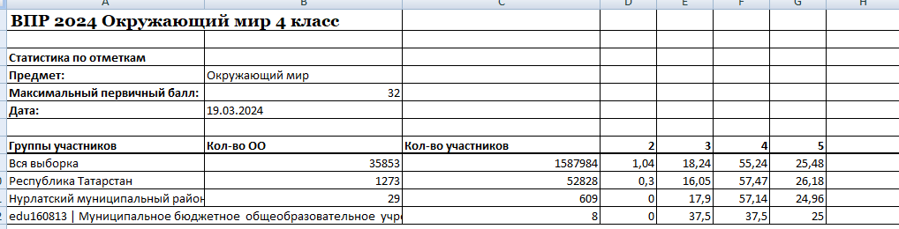
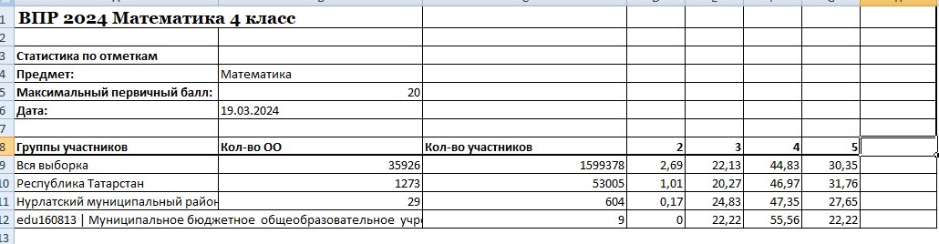
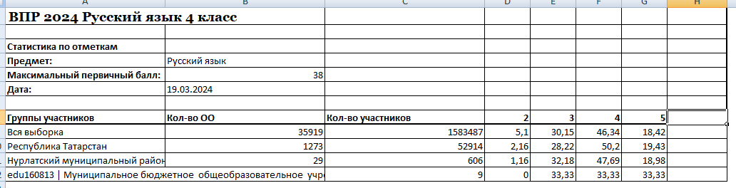
5 класс
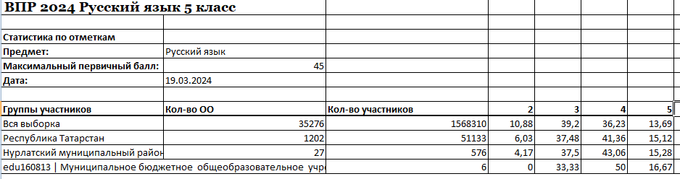
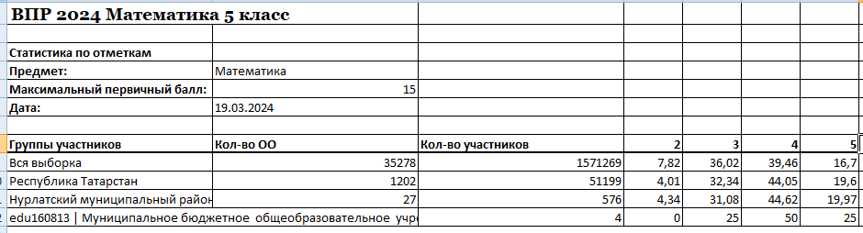
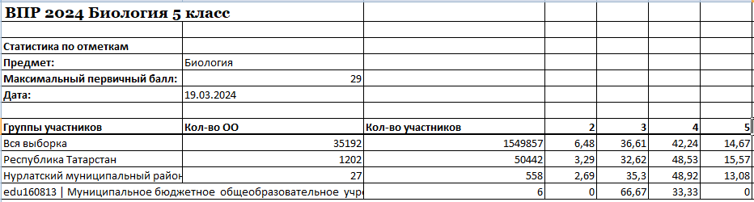
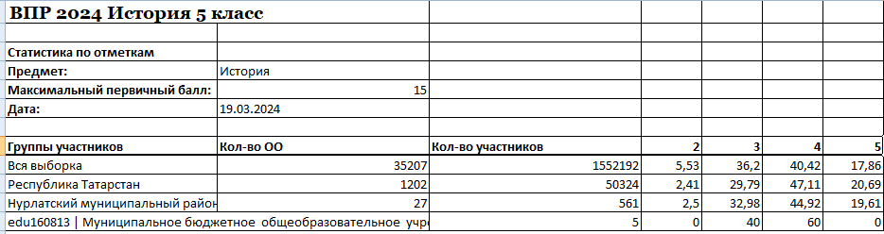

6 класс
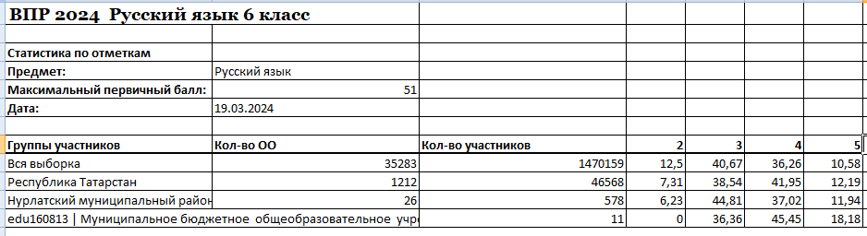
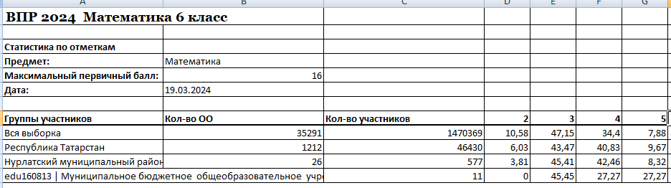

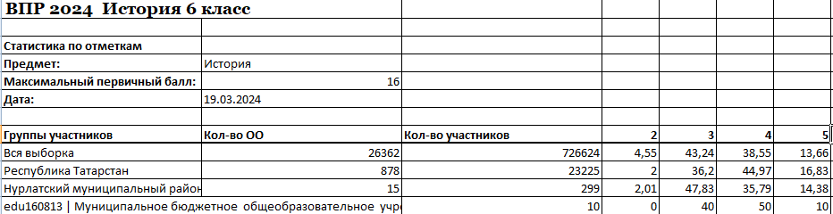
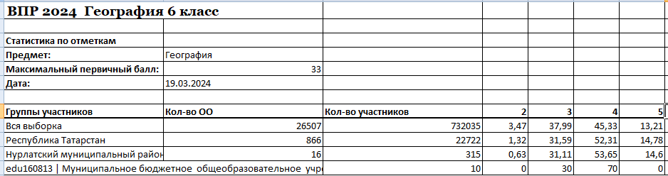
7 класс
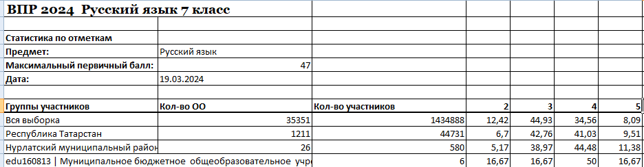
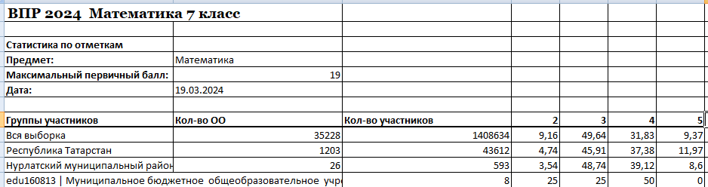
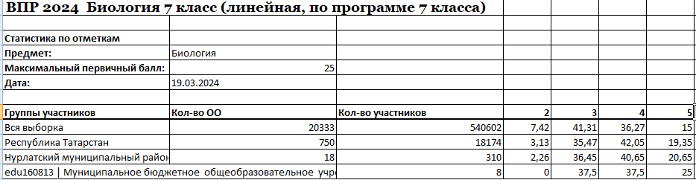
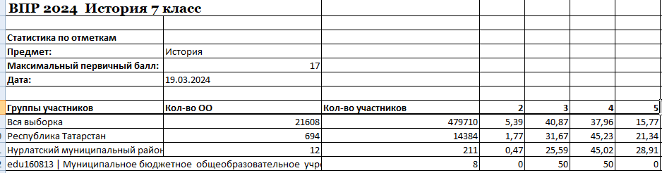
8 класс
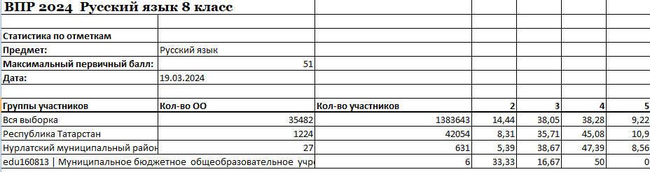
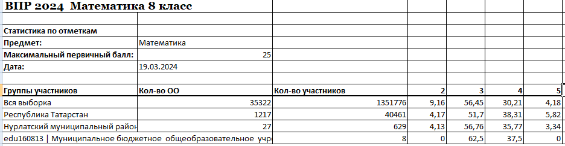
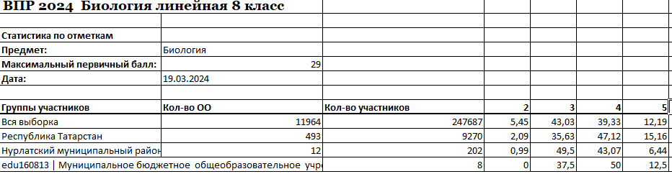
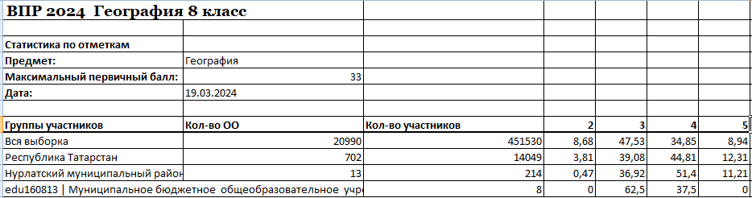

Активность и результативность участия в олимпиадах
В 2024 году проанализированы результаты участия обучающихся Школы в олимпиадах и конкурсах всероссийского, регионального, муниципального и школьного уровней.
Осень 2024 года, ВсОШ. В 2024/25 году в рамках ВсОШ прошли школьный и муниципальный этапы. Сравнивая результаты двух этапов с результатами аналогичных этапов, которые прошли осенью 2023 года, можно сделать вывод, что количественные показатели не изменились, а качественные – стали выше на 5 процентов.
В 2024 году был проанализирован объем участников конкурсных мероприятий разных уровней. Дистанционные формы работы с учащимися, создание условий для проявления их познавательной активности позволили принимать активное участие в дистанционных конкурсах регионального, всероссийского и международного уровней. Результат – положительная динамика участия в олимпиадах и конкурсах, привлечение к участию в интеллектуальных соревнованиях большего количества обучающихся Школы.
Диаграмма по результатам участия школьников во ВсОШ
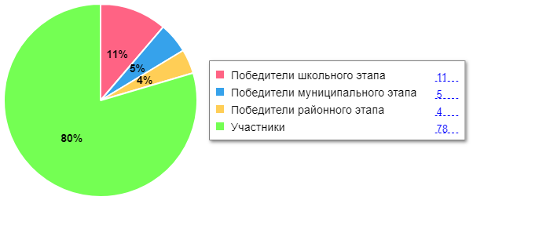
Востребованность выпускников
Таблица 21. Востребованность выпускников
Год выпуска | Основная школа |  |  |  | Средняя школа
Год выпуска | Всего | Перешли в 10-й класс Школы | Перешли в 10-й класс другой ОО | Поступили в профессиональную ОО | Всего | Поступили в вузы | Поступили в профессиональную ОО | Устроились на работу | Пошли на срочную службу по призыву
2022 | 6 | 3 | 0 | 3 | 4 | 1 | 3 | 0 | 0
2023 | 14 | 4 | 0 | 10 | 2 | 2 | 0 | 0 | 0
2024 | 9 | 4 | 0 | 5 | 4 | 0 | 4 | 0 | 0
В 2024 году 100 % выпускников 4-х классов перешли в 5-й класс школы. Результаты свидетельствуют о грамотной и эффективной работе управленческой команды по выстраиванию системы преемственности между уровнями образования.
В 2024 году уменьшилось число выпускников 9-го класса, которые продолжили обучение в других общеобразовательных организациях региона. Это связано с тем, что в школе с 2024 года осуществляется профильное обучение, которое высоко востребовано обучающимися. Количество выпускников, поступающих в вузы, стабильно по сравнению с общим количеством выпускников 11-го класса.
Функционирование внутренней системы оценки качества образования
Деятельность по оценке качества образования в МБОУ «Чулпановская СОШ» в 2024 году организовывалась на основании Положения о внутренней системе оценки качества образования (ВСОКО) и в соответствии с Планами ВСОКО на 2023/24 и 2024/25 учебные годы.
Внутренняя система оценки качества образования Школы ориентирована на решение следующих задач:
- систематическое отслеживание и анализ состояния системы образования в образовательной организации для принятия обоснованных и своевременных управленческих решений, направленных на повышение качества образовательной деятельности и достижение планируемых результатов;
- максимальное устранение эффекта неполноты и неточности информации о качестве образования как на этапе планирования достижения образовательных результатов, так и на этапе оценки эффективности образовательной деятельности по достижению соответствующего качества образования.
Основными направлениями и целями оценочной деятельности в МБОУ «Чулпановская СОШ» являются:
- оценка образовательных достижений обучающихся на различных этапах обучения как основа их промежуточной и итоговой аттестации, а также основа процедур внутреннего мониторинга образовательной организации, мониторинговых исследований муниципального, регионального и федерального уровней;
- оценка результатов деятельности педагогических кадров как основа аттестационных процедур;
- оценка результатов деятельности образовательной организации как основа аккредитационных процедур.
Объектами процедуры оценки качества образовательных результатов обучающихся являются:
- личностные результаты;
- метапредметные результаты;
- предметные результаты;
- участие и результативность в школьных, муниципальных, региональных, республиканских и других предметных олимпиадах, конкурсах, соревнованиях;
- анализ результатов дальнейшего трудоустройства выпускников.
Основными процедурами оценки образовательных достижений обучающихся являются: стартовая и входная диагностики, текущая и тематическая оценка, портфолио, внутришкольный мониторинг образовательных достижений, промежуточная и итоговая аттестацию обучающихся.
Содержание процедуры оценки качества условий образовательной деятельности включает в себя:
- исследование удовлетворенности родителей (законных представителей) качеством образовательного процесса и качеством условий;
- программно-информационное обеспечение, наличие школьного сайта, регулярное пополнение и эффективность его использования в учебном процессе;
- оснащенность учебных кабинетов современным оборудованием, средствами обучения и мебелью;
- обеспеченность методической и учебной литературой;
- диагностику уровня тревожности обучающихся 1-х 5-х и 10-х классов в период адаптации;
- оценку количества обучающихся на всех уровнях образования и сохранения контингента обучающихся;
- оценку кадровых условий реализации образовательной программы (аттестация педагогов, готовность к повышению педагогического мастерства, знание и использование современных методик и технологий, подготовка и участие в качестве экспертов ЕГЭ, ОГЭ, аттестационных комиссий, жюри, участие в профессиональных конкурсах);
Основными методами оценки качества условий образовательной деятельности являются экспертиза, мониторинг, анализ и анкетирование.
Исследование удовлетворенности родителей (законных представителей) качеством образовательного процесса и качеством условий
С целью определения степени удовлетворенности родителей (законных представителей) обучающихся качеством предоставления образовательных услуг и выявления проблем, влияющих на качество предоставления образовательных услуг Школой, был организован онлайн-опрос, в котором принял участие 60 респондент (91% от общего числа родителей 1–11-х классов).
Качество кадрового обеспечения
В целях повышения качества образовательной деятельности в Школе проводится целенаправленная кадровая политика, основная цель которой – обеспечение оптимального баланса процессов обновления и сохранения численного и качественного состава кадров в его развитии в соответствии с потребностями Школы и требованиями действующего законодательства.
Основные принципы кадровой политики направлены:
- на сохранение, укрепление и развитие кадрового потенциала;
- создание квалифицированного коллектива, способного работать в современных условиях;
- повышение уровня квалификации персонала.
На период самообследования в школе работают 17 педагогов, из них 14 – внутренних совместителей. Все педагоги имеют высшее образование.
Цифровые компетенции учителей и умение работать с ЭОР, ЦОР и ДОТ
С 1 сентября 2024 года школа проводит электронное и дистанционное обучение по новым Правилам применения электронного обучения (постановление Правительства от 11.10.2023 № 1678). В связи с этим проанализирована готовность педагогов к использованию ЭОР и ДОТ в образовательном процессе.
По результатам профессиональной диагностики педагоги школы имеют следующие уровни цифровых компетенций, необходимых для реализации ООП с помощью ЭОР и ДОТ:
- базовый – 40 процентов;
- повышенный – 40 процентов;
- высокий – 20 процентов.
Общий уровень компетентности педагогов в области применения ЭОР и ДОТ вырос по сравнению с 2023 годом на 15%.
В 2024 году все педагоги школы прошли повышение квалификации по дополнительным профессиональным программам, направленным на формирование и развитие цифровых компетенций и навыков работы с ЭОР и ДОТ.
Итоги аттестации педагогических кадров в 2024 году
Заявление на аттестацию в целях соответствия квалификационной категории подали 3 педагога:
- 1 педагог – на первую квалификационную категорию;
- 2 педагога – на высшую квалификационную категорию;
По результатам аттестации 1 педагогу установлена первая квалификационная категория, 2 педагогам – высшая квалификационная категория.
Таким образом, по итогам 2024 учебного года имеют актуальные результаты прохождения аттестации.
Оценка кадрового потенциала школы
Анализ условий реализации программы начального общего образования и основного общего образования в части формирования функциональной грамотности обучающихся (способности решать учебные задачи и жизненные проблемные ситуации на основе сформированных предметных, метапредметных и универсальных способов деятельности), включающей овладение ключевыми компетенциями, составляющими основу готовности к успешному взаимодействию с изменяющимся миром и дальнейшему успешному образованию, показал достаточную готовность педагогических кадров. Так, 100 % понимают значимость применения такого формата заданий, 80 процентов педагогов не испытывают затруднений в подборе заданий, 20 процентов педагогов планируют применение данных заданий после прохождения соответствующего обучения. В связи с обязательным обеспечением условий формирования функциональной грамотности в план непрерывного профессионального образования педагогических кадров МБОУ «Чулпановская СОШ» включены мероприятия по оценке и формированию функциональной грамотности в рамках внутриорганизационного обучения и организации обучения по дополнительным профессиональным программам повышения квалификации педагогов предметных и метапредметных профессиональных объединений.
Анализ кадрового потенциала МБОУ «Чулпановская СОШ» для внедрения требований обновленного ФГОС СОО в части обеспечения углубленного изучения учебных предметов и профильного обучения показывает, что 10 процентов педагогов не имеют опыта преподавания предметов на углубленном уровне в рамках среднего общего образования. В связи с чем принято решение о планировании адресной подготовки педагогов по выбранным обучающимися учебным предметам для углубленного изучения на уровне СОО, развитии системы наставничества и работы в парах.
В 2024 году активизировалось включение учителей в наставничество. Количество наставнических пар «учитель – учитель» увеличилось с 6 до 16, количество наставнических пар «ученик – ученик» выросло с 10 до 25.
Анализ результатов показал. что в 2024 году повысилась на 15 процентов активность учителей в профессиональных конкурсах разных уровней. Участие в профессиональных конкурсах федерального, регионального и муниципального уровней приняли 30 (45%) педагогов, что свидетельствует о грамотной и эффективной работе управленческой команды. Информация об участии представлена в таблице.
Название конкурса | Ф. И. О. педагога | Результат
Всероссийский конкурс методических разработок | Ситдиков Р.Х. | призер
III Республиканская научно- практическая конференция имени Героя Советского Союза Газинура Гафиатуллина | Самигуллина Ф.Х. | призер
Муниципальном конкурс «История моей школы», посвященный Году педагога и наставника в номинации: «Выдающиеся педагоги школы» (Эссе) | Хафизуллина Ф.А.. | 2 место
Конкурс методических разработок по гражданскому воспитанию  «Лучшая методическая разработка в сфере патриотического воспитания» | Самигуллина Ф.Х. | 1 место
Всероссийского конкурса педагогических работников «Воспитать человека» | Гаязова Н.В. | Кустовой этап,  2 место
Качество учебно-методического обеспечения
К 1 сентября 2024 года школьный сайт был приведен в соответствие с требованиями приказа Рособрнадзора от 04.08.2023 № 1493 «Об утверждении Требований к структуре официального сайта образовательной организации в информационно-телекоммуникационной сети Интернет и формату представления информации».
Подразделы школьного сайта соответствуют подразделам, указанным в приказе Рособрнадзора от 04.08.2023 № 1493 «Об утверждении Требований к структуре официального сайта образовательной организации в информационно-телекоммуникационной сети Интернет и формату представления информации».
В подразделах «Основные сведения», «Структура и органы управления образовательной организацией», «Документы», «Образовательные стандарты и требования», «Материально-техническое обеспечение и оснащенность образовательного процесса», «Платные образовательные услуги», «Финансово-хозяйственная деятельность», «Вакантные места для приема (перевода) обучающихся», «Доступная среда», «Международное сотрудничество», «Организация питания в образовательной организации» информация опубликована в полном объеме.
На сайте опубликована информация о порядке и условиях проведения ГИА в соответствии с требованиями п. 28 Порядка ГИА-9, п. 46 Порядка ГИА-11.
На сайте резмещена информация о приеме в школу в соответствии с п. 16, 25 Порядка приема в школ.
Анализ применения ЭСО в МБОУ «Школа № 1» при реализации ООП показывает, педагоги школы применяют в образовательной деятельности ЭОР и ЭСО с учетом СП 2.4.3648–20.
Обеспеченность доступа к печатным и электронным образовательным ресурсам (ЭОР) в МБОУ «Чулпановская СОШ» составляет 95 процентов. В образовательном процессе используются ЭОР, включенные в федеральный перечень электронных образовательных ресурсов, утвержденный приказом Минпросвещения от 18.07.2024 № 499.
Качество библиотечно-информационного обеспечения
Общая характеристика:
- объем библиотечного фонда – 2055 единица;
- книгообеспеченность – 100 процентов;
- объем учебного фонда – 1245 единица
Фонд библиотеки формируется за счет федерального, республиканского, местного бюджетов.
Таблица 22. Состав фонда и его использование
№ | Вид литературы | Количество единиц в фонде | Сколько экземпляров выдавалось за год
1 | Учебная | 1245 | 815
3 | Художественная | 845 | 402
Фонд библиотеки соответствует требованиям ФГОС. В 2024 году все учебники фонда соответствовали федеральному перечню, утвержденному приказ Минпросвещения от 21.09.2022 № 858. В конце 2024 года организована работа по переходу на новый ФПУ, который утвердили в 2024 году (приказ Минпросвещения от 05.11.2024 № 769)
Проведена ревизия библиотечного фонда. Подготовлен перспективный перечень учебников, которые школе необходимо закупить до сентября 2025 года. Также составлен список пособий, которые нужно будет списать до даты.
Средний уровень посещаемости библиотеки – 27 человек в день.
Оснащенность библиотеки учебными пособиями достаточная. Отсутствует финансирование библиотеки на закупку периодических изданий и обновление фонда художественной литературы.
Контроль библиотечного фонда на наличие книг из ФСЭМ
В школьной библиотеке организована и ведется планомерная работа по выявлению и изъятию книг, включенных в Федеральный перечень экстремистских материалов (ФСЭМ):
- организован контроль библиотечного фонда на наличие книг из ФСЭМ;
- проверки проводятся систематически;
- документация ведется в соответствии с положением о школьной библиотеке.
Проверка фонда на предмет наличия в нем документов, включенных в ФСЭМ, проводится:
- при поступлении новых документов в фонд;
- систематически – один раза в три месяца – путем сверки ФСЭМ со справочно-библиографическим аппаратом фонда библиотеки.
в школьной библиотеке отсутствуют:
- бумажные носители информации, включенные в ФСЭМ;
- бумажные носители (книг, журналов и пр.), содержащие высказывания, в которых негативно оценивается человек или группа лиц по признакам национальности, происхождения. Также не обнаружены текстовые источники побудительного характера, призывающие к враждебным действиям одну группу лиц по отношению к другой группе лиц, выделенных по признакам национальности или вероисповедания;
- материалы экстремистского характера, представленные в виде аудио — видеофайлов (песни, интервью, лекции и пр.), размещенные в сети Интернет, а также на каких-либо сторонних носителях (флэш - карты, внешние жесткие диски, СИ, USB-диски);
- материалы экстремистского характера, представленные в виде графического изображения (рисунки, графика, фотографии, изображения с текстом).
Материально-техническая база
Материально-техническое обеспечение МБОУ «Чулпановская СОШ» позволяет реализовывать в полной мере образовательные программы. В Школе оборудованы 14 учебных кабинетов, 6 из них оснащен современной мультимедийной техникой, в том числе:
- лаборатория по физике;
- лаборатория по химии;
- лаборатория по биологии;
- компьютерный класс;
- столярная мастерская;
- спортивный зал
В 2024 году в связи с введением новой предметной области и нового учебного предмета «Основы безопасности и защиты Родины» кабинет ОБЖ был переименован в кабинет ОБЗР. Была проведена ревизия оснащения кабинета в соответствии с требованиями ФГОС ООО и СОО и федеральной рабочей программы по предмету.
В школе есть столовая и пищеблок.
Учебные классы оборудованы мебелью в соответствии с требованиями СП 2.4.3648-20. Мебель в классах расположена в соответствии с ростом и возрастом обучающихся. Парты и стулья помечены цветовой маркировкой в соответствии с ростовой группой. Покрытие столов и стульев не имеет дефектов и повреждений.
Организация рабочих мест удовлетворительная во всех кабинетах данного цикла: расстановка мебели обеспечивает оптимальную ширину проходов, оптимальные расстояния от классной доски до первого и последнего ряда столов, рабочие места закреплены за учащимися.
В кабинетах соблюдаются требования СП 2.4.3648-20 к температурному режиму и режиму проветривания. Все кабинеты оснащены термометрами для контроля температуры воздуха.
Для обеспечения охраны труда в кабинетах есть инструкции, журналы инструктажа, уголки безопасности.
Все кабинеты оснащены специализированной мебелью и системами хранения в соответствии с перечнем, утвержденном приказом Минпросвещения от 06.09.2022 № 804.
Кабинеты оснащены комплектами:
- наглядных пособий;
- карт;
- учебных макетов;
- специального оборудования,
в соответствии с перечнем, утвержденным приказом Минпросвещения от 06.09.2022 № 804.
Кабинеты для изучения предметных областей «Русский язык и литература», «Родной язык и родная литература», «Иностранные языки», «Общественно-научные предметы», «Искусство», «Технология», «Физическая культура» и «Основы безопасности и защиты Родины» оснащены комплектами:
- наглядных пособий;
- карт;
- учебных макетов;
- специального оборудования,
в соответствии с перечнем, утвержденным приказом Минпросвещения от 06.09.2022 № 804.
Кабинеты физики, химии и биологии оснащены лабораторно-технологическим оборудованием в соответствии с перечнем, утвержденным приказом Минпросвещения от 06.09.2022 № 804.
6 кабинетов оснащены следующими техническими, электронными и демонстрационно-наглядными средствами обучения: персональный компьютер, проектор, интерактивная доска
Размещение и хранение учебного оборудования во всех кабинетах удовлетворительное.
В оформлении кабинетов имеются классные уголки, на которых размещены правила поведения учащихся. Оформлены выставки лучших детских работ. Кабинеты оформлены эстетично.
Анализ данных, полученных в результате опроса педагогов на конец 2024 года, показывает положительную динамику в сравнении с 2023 годом по следующим позициям:
- материально-техническое оснащение МБОУ «Чулпановская СОШ» позволяет обеспечить реализацию основных образовательных программ с применением дистанционных образовательных технологий на уровне начального общего, основного общего и среднего общего образования на 65 процентов;
Статистическая часть
В разделе представлены результаты самообследования за 2024 год в соответствии с показателями деятельности школы из приложения 2 к приказу Минобрнауки от 10.12.2013 № 1324.
Результаты анализа показателей деятельности организации
Данные приведены по состоянию на 31 декабря 2024 года.
Показатели | Единица измерения | Количество
Образовательная деятельность
Общая численность учащихся | человек | 72
Численность учащихся по образовательной программе начального общего образования | человек | 25
Численность учащихся по образовательной программе основного общего образования | человек | 38
Численность учащихся по образовательной программе среднего общего образования | человек | 8
Численность (удельный вес) учащихся, успевающих на «4» и «5» по результатам промежуточной аттестации, от общей численности обучающихся | человек (процент) | 30 (46,5%)
Средний балл ГИА выпускников 9-го класса по русскому языку | балл | 3,8*
Средний балл ГИА выпускников 9-го класса по математике | балл | 4,1*
Средний балл ЕГЭ выпускников 11-го класса по русскому языку | балл | 51
Средний балл ЕГЭ выпускников 11-го класса по математике | балл | 4,25
Численность (удельный вес) выпускников 9-го класса, которые получили неудовлетворительные результаты на ГИА по русскому языку, от общей численности выпускников 9-го класса | человек (процент) | 0 (0%)
Численность (удельный вес) выпускников 9-го класса, которые получили неудовлетворительные результаты на ГИА по математике, от общей численности выпускников 9-го класса | человек (процент) | 0 (0%)
Численность (удельный вес) выпускников 11-го класса, которые получили результаты ниже установленного минимального количества баллов ЕГЭ по русскому языку, от общей численности выпускников 11-го класса | человек (процент) | 0 (0%)
Численность (удельный вес) выпускников 11-го класса, которые получили результаты ниже установленного минимального количества баллов ЕГЭ по математике, от общей численности выпускников 11-го класса | человек (процент) | 0 (0%)
Численность (удельный вес) выпускников 9-го класса, которые не получили аттестаты, от общей численности выпускников 9-го класса | человек (процент) | 0 (0%)
Численность (удельный вес) выпускников 11-го класса, которые не получили аттестаты, от общей численности выпускников 11-го класса | человек (процент) | 0 (0%)
Численность (удельный вес) выпускников 9-го класса, которые получили аттестаты с отличием, от общей численности выпускников 9-го класса | человек (процент) | 0 (0%)
Численность (удельный вес) выпускников 11-го класса, которые получили аттестаты с отличием, от общей численности выпускников 11-го класса | человек (процент) | 0 (0%)
Численность (удельный вес) учащихся, которые принимали участие в олимпиадах, смотрах, конкурсах, от общей численности обучающихся | человек (процент) | 45 (63%)
Численность (удельный вес) учащихся – победителей и призеров олимпиад, смотров, конкурсов от общей численности обучающихся, в том числе: | человек (процент) | 25 (35%)
− регионального уровня | человек (процент) | 12 (17%)
− федерального уровня | человек (процент) | 1 (2%)
− международного уровня | человек (процент) | 0 (0%)
Численность (удельный вес) учащихся по программам с углубленным изучением отдельных учебных предметов от общей численности обучающихся | человек (процент) | 4 (6%)
Численность (удельный вес) учащихся по программам профильного обучения от общей численности обучающихся | человек (процент) | 4 (6%)
Численность (удельный вес) учащихся по программам с применением дистанционных образовательных технологий, электронного обучения от общей численности обучающихся | человек (процент) | 0 (0%)
Численность (удельный вес) учащихся в рамках сетевой формы реализации образовательных программ от общей численности обучающихся | человек (процент) | 0 (0%)
Общая численность педработников, в том числе количество педработников: | человек | 16
− с высшим образованием | человек | 0
− высшим педагогическим образованием | человек | 16
− средним профессиональным образованием | человек | 0
− средним профессиональным педагогическим образованием | человек | 0
Численность (удельный вес) педработников с квалификационной категорией от общей численности таких работников, в том числе: | человек (процент) | 14 (87,5%)
− с высшей | человек (процент) | 3 (18,8%)
− первой | человек (процент) | 11 (68,8%)
Численность (удельный вес) педработников от общей численности таких работников с педагогическим стажем: | человек (процент) | 7 (43,7%)
− до 5 лет | человек (процент) | 0 (0%)
− больше 30 лет | человек (процент) | 7 (43,7%)
Численность (удельный вес) педработников от общей численности таких работников в возрасте: | человек (процент) | 1 (6,2 %)
− до 30 лет | человек (процент) | 0 (0 %)
− от 55 лет | человек (процент) | 1 (6,2%)
Численность (удельный вес) педагогических и административно-хозяйственных работников, которые за последние пять лет прошли повышение квалификации или профессиональную переподготовку, от общей численности таких работников | человек (процент) | 0 (0%)
Численность (удельный вес) педагогических и административно-хозяйственных работников, которые прошли повышение квалификации по применению в образовательном процессе ФГОС, от общей численности таких работников | человек (процент) | 16 (100%)
Инфраструктура
Количество компьютеров в расчете на одного учащегося | единиц | 0,175
Количество экземпляров учебной и учебно-методической литературы от общего количества единиц библиотечного фонда в расчете на одного учащегося | единиц | 7
Наличие в Школе системы электронного документооборота | да/нет | да
Наличие в Школе читального зала библиотеки, в том числе наличие в ней: | да/нет | да
− рабочих мест для работы на компьютере или ноутбуке | да/нет | да
− медиатеки | да/нет | да
− средств сканирования и распознавания текста | да/нет | да
− выхода в интернет с библиотечных компьютеров | да/нет | да
− системы контроля распечатки материалов | да/нет | да
Вывод по результатам самообследования
Анализ показателей указывает на то, что Школа имеет достаточную инфраструктуру, которая соответствует требованиям СП 2.4.3648-20 и СанПиН 1.2.3685-21 и позволяет реализовывать образовательные программы в полном объеме в соответствии с ФГОС по уровням общего образования.
В Школе созданы условия для реализации ФГОС-2021: разработаны ООП НОО и ООО, учителя прошли обучение по дополнительным профессиональным программам повышения квалификации по тематике ФГОС -2021. Результаты реализации ООП НОО и ООО по ФГОС-2021 показывают, что Школа успешно реализовала мероприятия по внедрению ФГОС-2021.
Школа укомплектована достаточным количеством педагогических и иных работников, которые имеют достаточную квалификацию и регулярно повышают квалификацию, что позволяет обеспечивать стабильные качественные результаты образовательных достижений обучающихся. Педагоги Школы владеют высоким уровнем ИКТ-компетенций.
Результаты ВПР показали среднее качество подготовки обучающихся Школы.

